Wederom omzetgrens van 1 miljard euro overschreden
Groei voor Hettich Group in 2019

De Hettich groep, één van de grootste producenten van meubelbeslag wereldwijd met zijn hoofdvestiging in het Duitse Kirchlengern, behaalde in 2019 een omzet van 1,1 miljard euro. Dat was een omzetstijging van 3,2 procent ten opzichte van 2018.

Het exportaandeel lag bij 72 procent. In 2019 werd er wereldwijd opnieuw meer dan 100 miljoen euro geïnvesteerd. Wereldwijd waren er gemiddeld 6.700 medewerkers werkzaam bij Hettich, waarvan meer dan 3.600 in Duitsland.

Met het oog op de heterogene economische ontwikkeling op de wereldmarkten is de wederom behaalde omzetstijging zeer belangrijk. „Ons enthousiaste team heeft samen met onze klanten en leveranciers opnieuw de miljard-euro-omzet-grens gehaald. Wij zijn erin geslaagd in 2019 deze verdere stijging te bereiken, omdat wij zeer consequent aan de behoeften van de diverse markten voldoen en het complete Hettich-team wereldwijd samenwerkt.“, aldus Sascha Groß, directeur van de Hettich Holding.
De effecten van de corona-pandemie zullen een enorme invloed hebben op het bedrijfsresultaat van 2020.

Productinnovaties als drijvende kracht
Hettich kan met innovatieve producten steeds weer belangrijke impulsen in de branche geven. Voor dit jaar verwacht men een nieuwe impuls door de actuele productontwikkelingen bij schuifladen en schuifdeursystemen: in het voorjaar start de verkoop van het innovatieve schuiflade-platform AvanTech YOU. Hiermee is een individuele ladevormgeving mogelijk. Het valt op met een slank, puristisch design dat helemaal geen zichtbare schroeven of afdekkappen nodig heeft. Dankzij het platformprincipe kan het product wat betreft kleur, vorm en materiaal zeer eenvoudig worden aangepast aan de individuele wensen van de kopers.

'Genieten van comfort' is het motto van schuifdeursysteem TopLine XL speciaal voor grote, zware fronten. Dat begint al met de eenvoudige montage: zelfs grote deuren kunnen veilig neergezet, snel ingehangen en comfortabel ingesteld worden. Voor de gebruiker staat naast het royale kastdesign het schuifplezier op de voorgrond: met TopLine XL kunnen deuren tot wel 100 kg vederlicht en zacht geschoven worden.
En ook het verbeterde digitale aanbod zal u versteld doen staan: Hettich heeft zijn E-services duidelijk uitgebreid en begeleidt zijn partners nu nog efficiënter van het eerste idee via de productaanschaf en planning tot aan de meubelmontage. Men komt vanuit de vernieuwde catalogus Techniek & Toepassing via QR-codes rechtstreeks bij de passende E-services op de website van Hettich. Voor de bestelling vindt de klant voortaan alle producten en handige informatiebronnen in de nieuwe 'Hettich eShop' – vanzelfsprekend ook mobiel. Met behulp van moderne online tools kunnen meubelmakers en handelaren zo nog sneller en efficiënter werken.

Investeringen
In 2019 heeft de Hettich Group wederom circa 10% van zijn jaaromzet in de toekomst geïnvesteerd. De nadruk van deze investeringen lag o.a. op het innovatieve schuiflade-platform AvanTech YOU en de uitbreiding van de productiecapaciteiten in en voor de Aziatische groeimarkten – in Indore, India, werd onlangs een nieuwe productielocatie met een oppervlakte van 28.000 m² geopend.

Duurzaam investeren
Duurzaamheid en maatschappelijke verantwoordelijkheid behoren bij Hettich van oudsher tot de bedrijfsfilosofie. Deze principes zijn ook traditioneel verankerd in de samenwerking met de klanten. Dat varieert van het duurzaam handelen als familiebedrijf in de 4e generatie via de zuinige omgang met energie en grondstoffen bij de productie tot aan het hergebruiken van transport-verpakkingen. Al in 1997 heeft Hettich zich verplicht om aan de hoge eisen van de EMAS-verordening te voldoen. Ook 2019 werd op de locatie Kirchlengern/Bünde de externe EMAS-audit opnieuw met succes doorstaan en kon het kwaliteitskeurmerk voor milieumanagement van de EU overeenkomstig worden verlengd.

U kunt het volgende fotomateriaal downloaden via https://web.hettich.com/nl-nl/pers.jsp
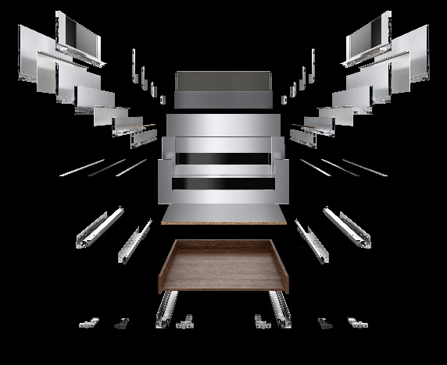
172020_a
Dankzij platform veranderlijk en economisch: AvanTech YOU van Hettich maakt het mogelijk om één schuiflade op twee verschillende geleiders te gebruiken, waarbij het kastboorbeeld gelijk blijft. Foto: Hettich

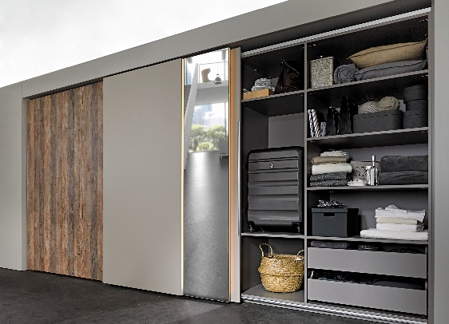
172020_b
Comfortabele klikmontage: zelfs constructies tot aan het plafond kunnen met het nieuwe schuifdeurbeslag TopLine XL van Hettich eenvoudig gerealiseerd worden. Foto: Hettich

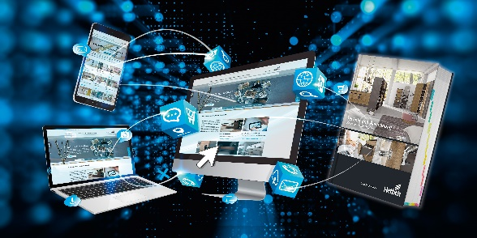
172020_c
Productinformatie en servicetools altijd en overal: de actuele catalogus Techniek & Toepassing van Hettich is direct verbonden met het handige online aanbod.
Foto: Hettich

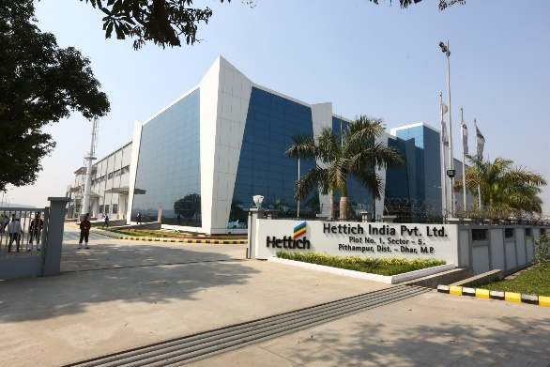
172020_d
Hettich heeft in februari 2020 de grootste productiehal van de Hettich Group in Indore/India geopend. Foto Hettich

Over Hettich
De onderneming Hettich werd in 1888 opgericht en is tegenwoordig wereldwijd één van de grootste en succesvolste producenten van meubelbeslag. Meer dan 6.700 medewerkers in bijna 80 landen werken samen aan het doel om intelligente techniek voor meubels te ontwikkelen. Daarmee valt Hettich over de hele wereld bij mensen in de smaak en is een waardevolle partner voor de meubelindustrie, handel en interieurbouwers. Het merk Hettich staat voor consequente waarden: voor kwaliteit en innovatie. Voor betrouwbaarheid en klantgerichtheid. Ondanks onze grootte en internationale omgeving is Hettich een familiebedrijf gebleven. Zonder afhankelijk te zijn van investeerders wordt de bedrijfstoekomst vrij, menselijk en duurzaam vormgegeven. www.hettich.com

